Ofício Certidão Nº 31/2022

São Roque, 23 de março de 2022.

Excelentíssimo Senhor Prefeito,

Nos termos do § 1º, Artigo 12, da Lei nº 2.740, de 05/12/2002, e do Artigo 1º da Lei nº 2.376, de 09/06/1997, solicitamos os bons ofícios de Vossa Excelência junto à Prefeitura, no sentido de que seja providenciada a expedição de CERTIDÃO, conforme croqui anexo, de:

PRAÇA/ÁREA LOCALIZADA ENTRE R. BENEDITA FERREIRA DA COSTA, R. AIGLÊ MEDEIROS DE OLIVEIRA E R. SINÉSIO GONÇALVES TRUJILLO, EM SÃO JOÃO JOVO

Solicitamos ainda que conste da certidão se tal área é oficial e se possui denominação oficial, bem como informar sua exata localização e suas dimensões (área).
Se a área em questão não for oficial, solicitamos comunicar se a mesma é de domínio público. Em sendo, informar desde quando, ou ao menos, se o é há mais de 5 (cinco) anos. Solicitamos ainda que junto à CERTIDÃO seja anexado um croqui do local.
Na certeza de que dispensará especial atenção ao pedido, desde já agradeço, renovando meus mais sinceros protestos de elevada estima e de distinta consideração.

Atenciosamente,

JULIO ANTONIO MARIANO  (JULIO MARIANO)  Presidente | Thiago Vieira Nunes  (Thiago Nunes)  Vereador

Ao
Excelentíssimo Senhor
MARCOS AUGUSTO ISSA HENRIQUES DE ARAÚJO
DD. Prefeito da Estância Turística de São Roque
São Roque – SP

PROTOCOLO Nº CETSR 23/03/2022 - 10:28 3949/2022
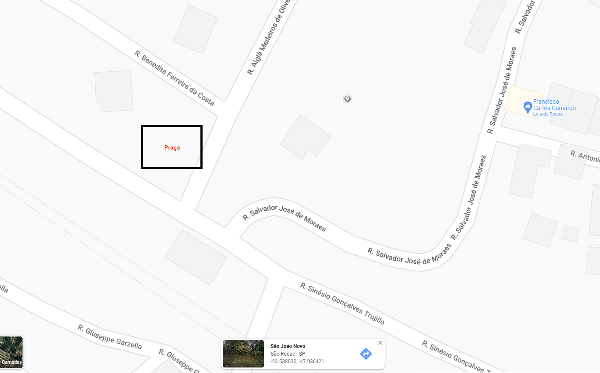
PROTOCOLO Nº CETSR 23/03/2022 - 10:28 3949/2022

